
متوسطة: المجاهد أحمد الوناس
مديرية التربية لولاية: الجزائر شرق
السنة الدراسية: 2022/2023
المستوى: الرابعة متوسط
الامتحان التجريبي لشهادة التعليم المتوسط فـي مادة: العلوم الفيزيائية والتكنولوجيا المدة: ساعة ونصف

الجزء الأول: (12ن)

الوضعية الأولى: (06ن)
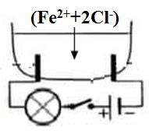
من أجل الحصول على معدن الحديد Fe بطرق جديدة ومختلفة؛ ننجز التجربتين التاليتين:
- التجربة 01: نضع محلول كلورالحديد الثنائي (Fe²⁺+2Cl⁻) في وعاء فولطا موصول
بدارة كهربائية كما في الوثيقة 01، فنلاحظ عند غلق القاطعة ترسب معدن الحديد عند المهبط
وانطلاق غاز الكلور Cl₂ عند المصعد.
الوثيقة 01
- فسر مجهريا ما يحدث عند كل مسرى.
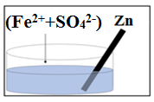
- اكتب المعادلتين النصفيتين عند كل مسرى، ثم استنتج المعادلة الإجمالية.
- التجربة 02: نضع صفيحة من الزنك Zn في محلول كبريتات الحديد الثنائي
(Fe²⁺+SO₄²⁻)؛ فنلاحظ ترسب طبقة رمادية على الجزء المغمور من الصفيحة،
وظهور محلول جديد هو كبريتات الزنك (Zn²⁺+SO₄²⁻).
- اقترح بروتوكولا تجريبيا يمكننا من الكشف على الأفراد الكيميائية في المحلول الناتج.
- اكتب معادلة التفاعل الحاصل بالصيغة الشاردية.
الوثيقة 02
الوضعية الثانية: (06ن)
من أجل استيعاب التلاميذ لدروس مقطع الظواهر الميكانيكية؛ علق الأستاذ كرية (s) من البوليستيرين مغلفة بالألمنيوم كتلتها m= 0.1kgبخيط عازل (f)، ثم قرب إليها قضيبا زجاجيا مدلوكا (V) دون لمس؛ فلاحظ التلاميذ انجذاب الكرية نحو القضيب الزجاجي كما في الشكل (01) من الوثيقة 03.
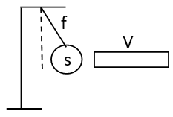
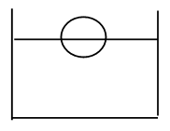
- فسر انجذاب الكرية نحو الزجاج المدلوك.
- حدد القوى المؤثرة على الكرية (s)، ثم مثلها كيفيا.
_ اذكر شرطي توازن الكرية (s) في هذه الحالة.

- بعد إبعاد القضيب الزجاجي؛ تأرجحت الكرة وسقطت في حوض مائي
الشكل 01
لتتوازن على الوضع الموضح في الشكل 02:
- حدد القوى المؤثرة على الكرية (s) في هذه الحالة.
- احسب ثقل الكرية علما أن: g = 10N/kg
- مثل القوى المؤثرة على الكرية (s) بشعاع بسلم رسم: 1cm 0.5N
الشكل 02

الوثيقة 03
الجزء الثاني: (08ن)
الوضعية الإدماجية: (08ن)
لضمان استمرارية العمل أثناء انقطاع الكهرباء؛ اشترى نجار منوبا كهربائيا سجلت عليه الدلالة f=50H_{z} (الوثيقة04).
- أ. اذكر العناصر الأساسية للمنوب.
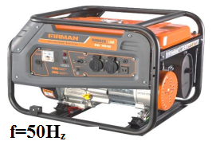
ب. سم الظاهرة الحادثة على مستوى المنوب.
- وصل النجار المنوب براسم الاهتزاز المهبطي؛
الوثيقة 04
444
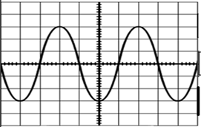
فتحصل على المخطط الموضح في الوثيقة 05:
- حدد طبيعة التيار الكهربائي الناتج. علل.
- احسب التوتر الأعضمي U_{max} ثم استنتج التوتر الفعال U_{eff.}
- احسب الدور T بطريقتين مختلفتين.
- بعد تشغيل المنوب؛ لاحظ النجار أنه يصاب بصدمة كهربائية كلما لمس
الوثيقة 05
Sv = 104 V/div
Sh = 5 ms/div
الهيكل المعدني لآلة تقطيع الخشب، كما أنه قد أصيب بصعقة كهربائية
عند استبداله للمصباح رغم فتح القاطعة.
- فسر سبب كل مشكلة، ثم اقترح حلا لها معتمدا على مخطط الشبكة الكهربائة للورشة الموضح في الوثيقة 06.
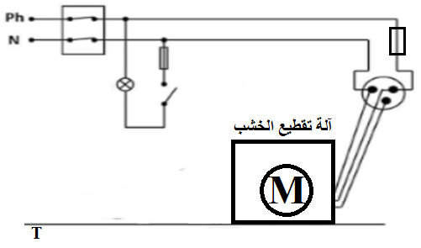
- أعد رسم المخطط الكهربائي مبرزا التعديلات والإضافات المناسبة.

الوثيقة 06
بالتوفيق

وزارة التربية الوطنية متوسطة المجاهد أحمد الوناس
تصحيح اختبار الفصل الثالث لمادة العلوم الفيزيائية والتكنولوجيا المستوى: الرابعة متوسط.
الوضعية | الأسئلة | الإجابة النموذجية | ع م | ع مج
 | س01  س02  س03 | التفسير: _عند المصعد: تتجه شوارد الكلورCl⁻ نحوه؛ فتفقد إلكترون واحد متحولة إلى ذرة كلور. ثم تتحد كل ذرتين معا؛ ليتشكل غاز الكلور Cl_{2.}  _ عند المهبط : تتجه شوارد الحديد الثنائي Fe²⁺ نحوه ؛ فتكتسب إلكترونين وتترسب على شكل معدن الحديد Fe.  _ المعادلات النصفية:  $${2Cl}^{-}→ {Cl}_{2}+{2e}^{-} \\ {Fe}^{2+}+{2e}^{-}→{Fe}^{ }$$  $${(Fe}^{2+}+{2Cl}^{-}) _{aq}→{Fe _{s}+{Cl}_{2 g}}^{ }$$  _ عند المصعد:  _ عند المهبط:  _ الإجالية:  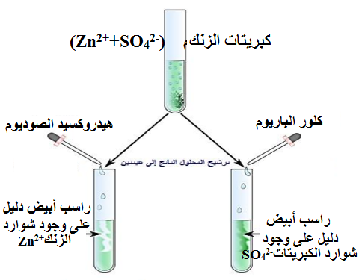  أ. البروتوكول التجريبي المقترح:  ب. التعبير عن التفاعل بمعادلة كيميائية:  Fe _{(s)}+ (Zn²⁺+SO₄²⁻)_{(aq)} Zn_{(s)}+(Fe²⁺+SO₄²⁻)_{(aq)} | 0.5  0.5  0.5  0.5  2×0.5  2×0.5  01  01 | 01  02  03
 | س01  س02  س03 | تفسير انجذاب الكرية نحو الزجاج المدلوك: عند التقريب؛ تنتقل الإلكترونات التي على الكرية نحو وجهها الأمامي؛ فيصبح سالب الشحنة وينجذب نحو الزجاج؛ لأنهما مختلفان في الشحنة.  _تحديد القوى المؤثرة على الكرية: 1_ قوة الثقل P 2_قوة جذب الزجاج F_{V/s}  3_ قوة شد الخيط F_{f/s}    _ شرطا توازن الجسم (s):  F_{V/s}  F_{f/s}  1_ حوامل القوى في نفس المستوي وتلتقي  في نقطة واحدة.  2_ المجموع الشعاعي للقوى يساوي الشعاع المعدوم  P  P + F_{M/s} +F_{f/s} = 0  _ القوى المؤثرة على الكرية في الشكل 02: 1.قوة الثقل P 2. دافعة أرخميدس F_{A}  _حساب قيمة الثقل:  F_{A}    = 1N = 0.1$×$ 10 P = m$×$ g  _ حساب طويلة شعاع الثقل:  1cm 0.5N  P  =2cm X= $\frac{1×1}{0.5}$ 1N X cm | 0.5  0.75  0.75  0.5  0.5  0.5  01  0.5  2×0.5 | 0.5  2.5  03
تقييم الجزء الأول
المعايير | الأسئلة | المؤشرات | ع م | ع مج
 | س 01  س02  س03 | _ يذكر العناصر الأساسية للمنوب ويسمي الظاهرة.  _ يستنتج طبيعة التيار مع التعليل.  _ يذكر سبب المشكلة مع اقتراح حل وجيه لكل مشكل.  _ يعيد رسم المخطط الكهربائي محترما الرموز النظامية. | 0.25  0.25  0.25  0.25 | 0.25  0.25  0.5
الاستعمال السليم لأدوات المادة | س01  س02  س03 | - العناصر الأساسية للمنوب: 1_ المغناطيس. 2_ الوشيعة.  - اسم الظاهرة الحادثة على مستوى المنوب: ظاهرة التحريض الكهرومغناطيسي.  - طبيعة التيار الكهربائي الناتج: تيار كهربائي متناوب (AC)  التعليل: لأن البيان عبارة عن خط متموج.  ب. _حساب التوتر الأعظمي: = 3 ×104 = 312 (V) × S_{v} U_{max} = n_{v}  _ حساب التوتر الفعال: U_{eff} = U_{max} /√2 = 312 / √2 = 220 (V)  ج. _ حساب الدورT:  ط01: = 2 × 10 = 20(ms) = 0.02 (s) T = n × S_{h}  ط02: T = 1/f = 1/50 = 0.02 (s)  المشكلة سببها حلها  الصعق الكهربائي عند لمس هيكل الآلة. _ ملامسة سلك الطور للهيكل. _ عدم توصيل الأرضي. _ عزل الأسلاك. _ توصيل الأرضي.  الصعق الكهربائي عند استبدال المصباح. _ القاطعة مركبة على السلك الحيادي _ تركيب القاطعة على سلك الطور  ب. إصلاح المخطط الكهربائي: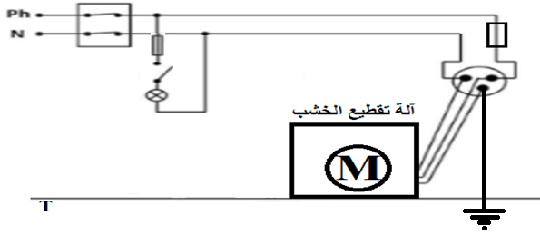 | 2×0.25  0.25  0.25  0.25  2×0.75  2×0.75  6×0.25  3×0.25 | 0.75  3.5  2.25
 | جميع الأسئلة | _ التعبير بلغة علمية سليمة.  _ التسلسل المنطقي للأفكار والدقة. | 0.25 | 0.25
الإتقان | جميع الأسئلة | _ وضوح الخط.  _ تنظيم الورقة. | 0.25 | 0.25

